ORDENANZA 1007/16
VISTO:
Ordenanza vigente 986/2016, Parte Especial, Capítulo I; y la necesidad de reorganizar la valuación de la Tasa General de Inmuebles de los terrenos baldíos de la Localidad de Chabás
CONSIDERANDO:
Que según Ordenanza vigente 896/16, los terrenos baldíos que corresponden a la Zona Urbana de la Localidad, se dividen en dos categorías I, y II,
Que según artículo Nº 13 de la Ordenanza citada, establece una sobretasa por baldío, de un ciento cincuenta por ciento (150%), y de un cien por ciento (100%), se ubiquen en la Zona Urbana, Categoría I y II, respectivamente.
Que la Comisión Comunal Actual considera que los contribuyentes que posean un solo terreno baldío como propiedad inmobiliaria, destinado a la construcción de vivienda, solo abonen en concepto de Tasa General de Inmueble el valor real de la misma sin porcentual agregado.
Por todo lo expuesto,
L A COMUNA DE CHABÁS
SANCIONA LA PRESENTE ORDENANZA
Artículo 1º: Establécese para quienes posean un solo baldío como propiedad inmobiliaria, el cobro de la Tasa General de Inmuebles sin la sobretasa valuada en un ciento cincuenta por ciento (150%), y/o en un cien por ciento (100%), según corresponda su ubicación en la Zona Urbana, Categoría I y II, respectivamente.
Artículo 2º: Se modifique nuestro Sistema Informático – Contable para optimizar los criterios de búsqueda por contribuyentes y por propiedades inmobiliarias ubicadas en la Zona Urbana de la Localidad, para una mayor celeridad en el trabajo diaria de quienes están en el Área de Cobranzas de la Comuna de Chabás.
Artículo 3º: Comuníquese, Publíquese, y Agréguese.
Chabás, 26 de mayo de 2016.

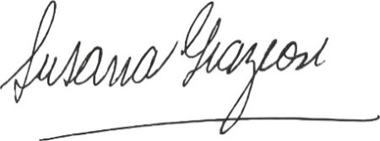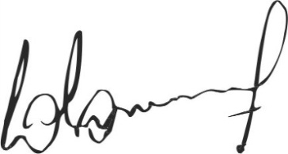
Susana Graziosi Dr. Lucas Lesgart
Secretaria Administrativa Presidente Comuna de Chabás

